BIODIVERSITE

Situation :

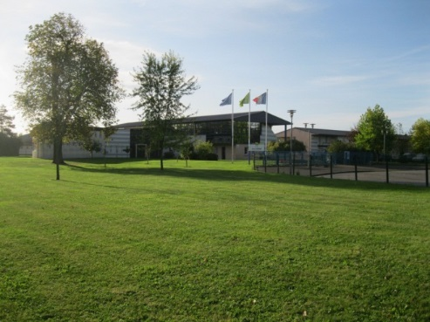
Problématique :Quelle est la proportion d’espaces verts dans votre établissement ?

Toute démarche même non aboutie sera prise en compte et valorisée

Eléments d’évaluations:

Savoir utiliser desconnaissances et descompétences mathématiques :
D1 | x | D2 | x | D3 | x | D4 | x

 | Attendus | Appréciations
C1 | Repérer les informations utiles  (Chercher un plan, | ++ + - --
C2 | Proportionnalité, pourcentages, figures géométriques, réaliser des mesures | ++ + - --
C3
C4 | Présenter la démarche suivie, comparer les résultats | ++ + - --

Eléments de réponses :
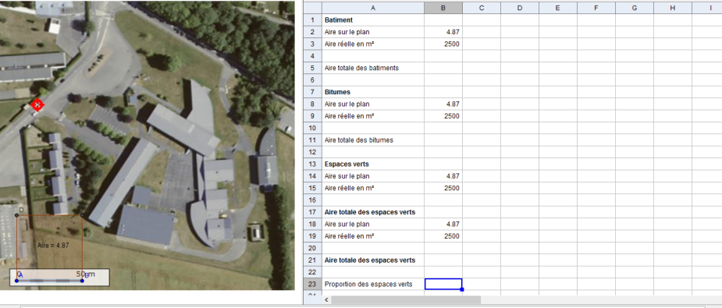

Première étape :Localisation du lycée
- Aller sur le site www.geoportail.fr

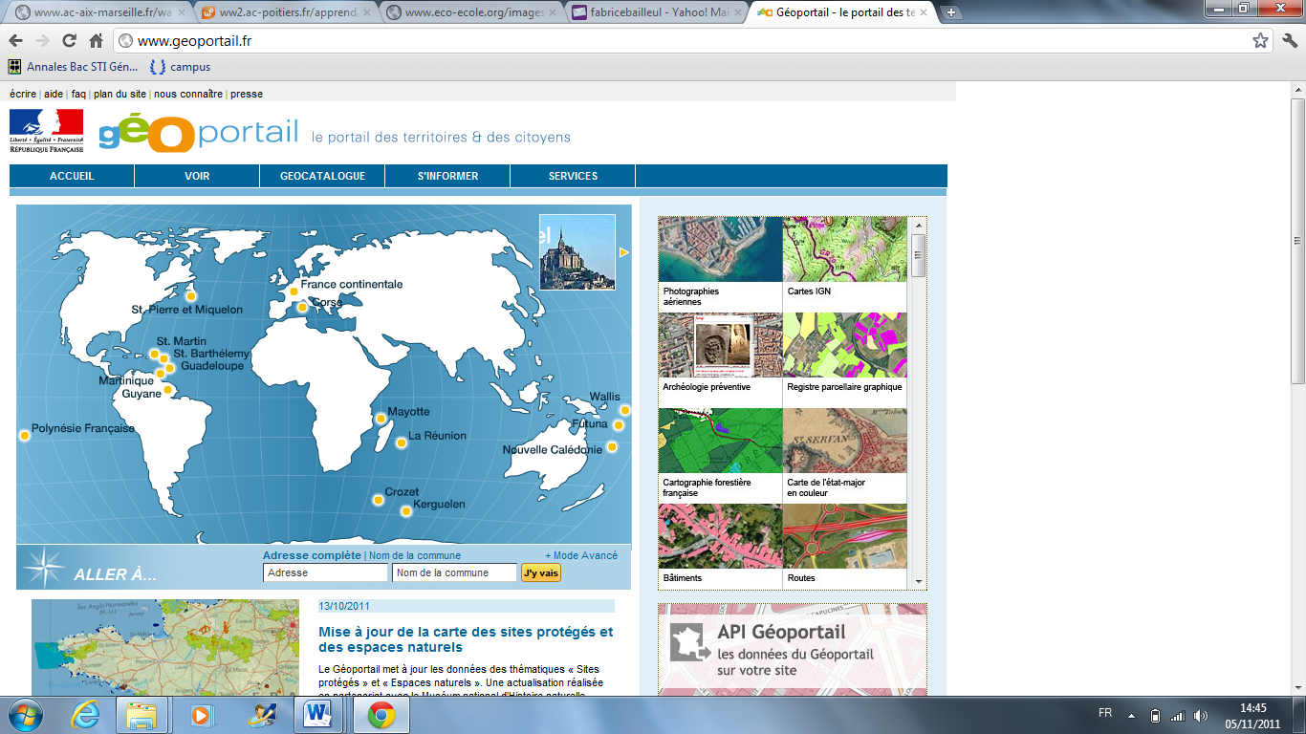

- Entrer « 1 rue caradame » et « Grandvilliers » puis cliquer sur « j’y vais ».
- Agrandir l’image de la vue de l’établissement et la glisser sur l’échelle comme ci-dessous.

